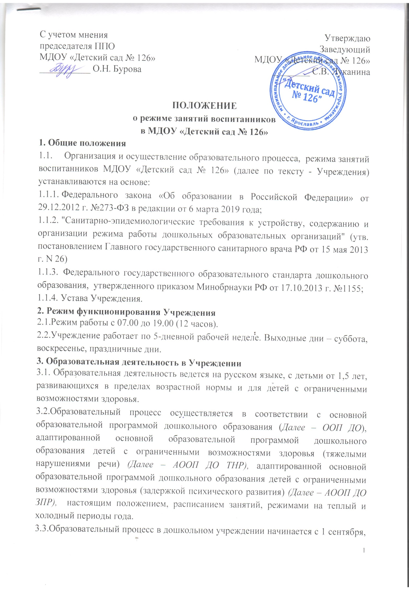  С учетом мнения  председателя ППО  МДОУ «Детский сад № 126»  ___________ О.Н. Бурова | Утверждаю  Заведующий  МДОУ «Детский сад № 126»  ________ С.В. Луканина

ПОЛОЖЕНИЕ

о режиме занятий воспитанников

в МДОУ «Детский сад № 126»
1. Общие положения
  - Организация и осуществление образовательного процесса, режима занятий воспитанников МДОУ «Детский сад № 126» (далее по тексту - Учреждения) устанавливаются на основе:
    - Федерального закона «Об образовании в Российской Федерации» от 29.12.2012 г. №273-ФЗ в редакции от 6 марта 2019 года;
    - "Санитарно-эпидемиологические требования к устройству, содержанию и организации режима работы дошкольных образовательных организаций" (утв. постановлением Главного государственного санитарного врача РФ от 15 мая 2013 г. N 26)
    - Федерального государственного образовательного стандарта дошкольного образования, утвержденного приказом Минобрнауки РФ от 17.10.2013 г. №1155;
    - Устава Учреждения.
2. Режим функционирования Учреждения
2.1.Режим работы с 07.00 до 19.00 (12 часов).
2.2.Учреждение работает по 5-дневной рабочей неделе. Выходные дни – суббота, воскресенье, праздничные дни.
3. Образовательная деятельность в Учреждении
3.1. Образовательная деятельность ведется на русском языке, с детьми от 1,5 лет, развивающихся в пределах возрастной нормы и для детей с ограниченными возможностями здоровья.
3.2.Образовательный процесс осуществляется в соответствии с основной образовательной программой дошкольного образования (Далее – ООП ДО), адаптированной основной образовательной программой дошкольного образования детей с ограниченными возможностями здоровья (тяжелыми нарушениями речи) (Далее – АООП ДО ТНР), адаптированной основной образовательной программой дошкольного образования детей с ограниченными возможностями здоровья (задержкой психического развития) (Далее – АООП ДО ЗПР), настоящим положением, расписанием занятий, режимами на теплый и холодный периоды года.
3.3.Образовательный процесс в дошкольном учреждении начинается с 1 сентября, согласно расписанию занятий, утвержденных приказом заведующего. Если первый учебный день приходится на выходной день, то учебный год начинается в первый, следующий за ним, рабочий день.
3.4. Образовательная деятельность на учебный год осуществляется в соответствие с годовым планом работы Учреждения, принятым на педагогическом совете и утвержденным приказом заведующего.
3.5. Образовательная деятельность осуществляется в помещениях Учреждениях, отвечающих санитарно-эпидемиологическим требованиям, правилам пожарной безопасности и охраны труда.
4. Организация и осуществление образовательного процесса, режима занятий в Учреждении
4.1. Продолжительность образовательной деятельности устанавливается в зависимости от возрастных и психофизиологических особенностей, допустимой нагрузки с учетом санитарных норм и правил, утвержденных СанПин 2.4.1.3049-13.
4.2. Для детей до 3 лет длительность непрерывной непосредственно образовательной деятельности не превышает 10 мин. Осуществляется в первую и во вторую половину дня (по 8-10 минут). Допускается осуществлять образовательную деятельность на игровой площадке во время прогулки.
4.3. Продолжительность непрерывной непосредственно образовательной деятельности для детей от 3 до 4 лет - не более 15 минут, для детей от 4 до 5 лет - не более 20 минут, для детей от 5 до 6 лет - не более 25 минут, а для детей от 6 до 7 лет - не более 30 минут.
4.4. Максимально допустимый объем образовательной нагрузки в первой половине дня в младшей и средней группах не превышает 30 и 40 минут соответственно, а в старшей и подготовительной - 45 минут и 1,5 часа соответственно. В середине времени, отведенного на непрерывную образовательную деятельность, проводятся физкультурные минутки. Перерывы между периодами непрерывной образовательной деятельности - не менее 10 минут.
4.5. Образовательная деятельность с детьми старшего дошкольного возраста может осуществляться во второй половине дня после дневного сна. Ее продолжительность составляет не более 25 - 30 минут в день. В середине непосредственно образовательной деятельности статического характера проводятся физкультурные минутки.
Максимально допустимый объем недельной образовательной деятельности составляет:
- для детей раннего возраста до 3 лет - 10 занятий в неделю, продолжительностью не более 10 мин.;
- для детей дошкольного возраста от 3 до 4 лет - 11 занятий в неделю, продолжительностью не более 15 мин.;
- для детей дошкольного возраста от 4 до 5 лет – 12 занятий в неделю продолжительностью не более 20 мин.
- для детей дошкольного возраста от 5 до 6 лет - 15 занятий в неделю продолжительностью не более 25 мин.
- для детей дошкольного возраста от 6 до 7 лет – от 14 до 17 занятий в неделю продолжительностью не более 30 мин, в зависимости от направленности группы.
4.6. Образовательная деятельность, требующая повышенной познавательной активности и умственного напряжения детей, организована в первую половину дня. Для профилактики утомления детей проводятся физкультурные, музыкальные занятия.
4.7. Занятия по физическому развитию детей в возрасте от 3 до 7 лет организуются не менее 3 раз в неделю. Длительность занятий по физическому развитию зависит от возраста детей и составляет:
- в младшей группе - 15 мин.;
- в средней группе - 20 мин.;
- в старшей группе - 25 мин.;
- в подготовительной группе - 30 мин.
Один раз в неделю для детей 5 - 7 лет круглогодично организованы занятия по физическому развитию детей на открытом воздухе, которые проводятся только при отсутствии у детей медицинских противопоказаний и наличии у детей спортивной одежды, соответствующей погодным условиям.
4.8. Для достижения достаточного объема двигательной активности детей необходимо использовать все организованные формы занятий физическими упражнениями с широким включением подвижных игр, спортивных упражнений. Утренняя гимнастика с детьми средних, старших и подготовительных групп проводится в спортивном и музыкальном залах.
4.9. Дети, имеющие ограниченные возможности здоровья занимаются физической культурой в спортивном зале вместе со своей возрастной группой, но в соответствие с индивидуальным подходом (ограничение высокой двигательной нагрузки, темпа и др.)
4.10. Коррекционно-развивающие занятия с учителем – логопедом, учителем-дефектологом, педагогом-психологом проводятся в первую и во вторую половину дня, согласно их графика работы, продолжительность занятий составляет:
- младший дошкольный возраст – 10-15 минут;
- старший дошкольный возраст – 20-25 минут.
Занятия проводятся в специально организованных кабинетах или группах.
4.11.В летний период проводятся еженедельные праздники различной тематики, спортивные и подвижные игры, экскурсии, наблюдение во время прогулки и др.
4.12. Изменение режима занятий определяется приказом заведующего в случаях объявления карантина, приостановления образовательного процесса.

5. Ответственность
5.1.Аминистрация Учреждения, воспитатели, педагоги-специалисты несут ответственность за жизнь, здоровье детей, качество реализуемых Программ дошкольного образования, соответствие применяемых форм, методов и средств организации образовательного процесса возрастным, психофизиологическим особенностям детей.
6.2.Программы, методики и режимы воспитания и обучения в части гигиенических требований допускаются к использованию при наличии санитарно – эпидемиологического заключения о соответствии их санитарным правилам.
6. Документация
6.1. Документация, регламентирующая организацию образовательной деятельности в Учреждении:
- Основная образовательная программа дошкольного образования, адаптированная основная образовательная программа дошкольного образования детей с ограниченными возможностями здоровья (тяжелыми нарушениями речи), адаптированная основная образовательная программа дошкольного образования детей с ограниченными возможностями здоровья (задержкой психического развития);
- Годовой план деятельности на учебный год;
- Перспективный план;
- Расписание занятий;
- Учебный план образовательной деятельности.
6.2. Посещение воспитанниками образовательного учреждения фиксируется педагогами в табелях посещаемости.
7. Заключительные положения
7.1. Срок данного Положения не ограничен. Данное Положение действует до принятия нового.

